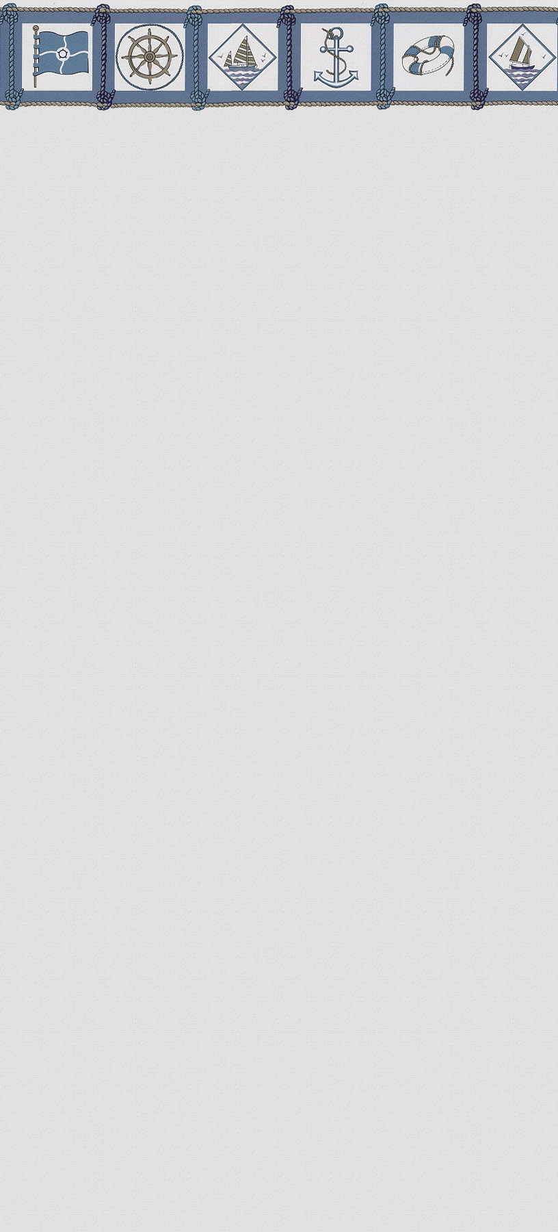

МУНИЦИПАЛЬНОЕ ДОШКОЛЬНОЕ ОБРАЗОВАТЕЛЬНОЕ УЧРЕЖДЕНИЕ
«ЦЕНТР РАЗВИТИЯ РЕБЕНКА – ДЕТСКИЙ САД № 13 «ОЛЕНЕНОК»

«ДВУХТРУБНЫЙ КОРАБЛИК»
Интегрированное занятие по конструированию (в технике оригами) для детей возраста 5-7 лет
Интеграция образовательных областей:
социализация – познание – труд

Воспитатель
1 квалификационной категории
Алла Александровна Видяева

г. Оленегорск
2010г.

ЗАДАЧИ:

- Знакомить детей со способами преобразования квадрата, развивать пространственную ориентировку
- Формировать умение действовать со словесной инструкцией педагога
- Развивать мелкую моторику рук
- Воспитывать трудолюбие, умение доводить начатое дело до конца
- Воспитывать у детей патриотические чувства – любовь к Родине, уважение к символам страны. Закреплять знания о Российском флаге
- Воспитывать уважение к морякам – защитникам Отечества

ПРЕДВАРИТЕЛЬНАЯ РАБОТА:

- Складывание из бумаги моделей в технике оригами
- Беседы с детьми о защитниках Отечества
- Обучающее видео: «Бескозырка белая», «Зачем строят корабли»

МАТЕРИАЛ:

- Бумага цветная, картонный квадрат, клей
- Тельняшка
- Планшет с цифрами (1-9)
- Планшет с координатной плоскостью
- Фонограммы: шум моря, песни «Море волнуется» и «Бескозырка»

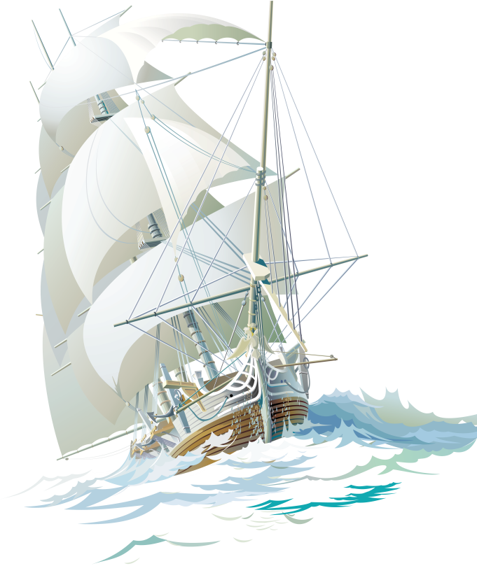
ХОД ЗАНЯТИЯ
Пальчиковая гимнастика: «Кораблик», «Лодочка».
Восп Воспитатель: Мы с вами оказались на берегу моря, плещутся волны, мы в бинокль смотрим вдаль и, вдруг, видим на горизонте маленькую точку. Точка приближается к нам, увеличивается, и вот мы видим, что это маленькая лодочка качается на волнах. За ней движется еще одна точка. Что это? Посмотрим в бинокль: это большой пароход с трубой. Они некоторое время движутся рядом, расходятся в разные стороны и скрываются за горизонтом.
(Под слова воспитателя дети выполняют заданные движения руками в сопровождении звуков моря)

Восп Воспитатель: Ребята, мы с вами побывали на берегу моря! А хотелось бы вам отправиться в путешествие по морю?
На чем можно плавать? (пароход, корабль, лодка, катер, плот, яхта)
Как можно назвать все это одним словом? Правильно, транспорт. Уточните, какой это вид транспорта? (водный).
Для нашего путешествия предлагаю сделать пароход. Делать мы его будем из бумаги, но сначала я хочу вам представить моего помощника (показывает квадрат).
Квадрат:
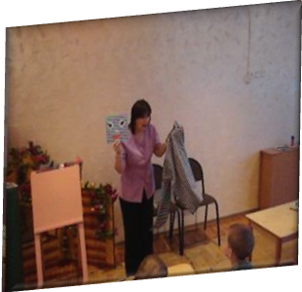
Я детишкам очень рад.
Познакомьтесь, я – квадрат!
Дом – квадрат, квадрат – окошко,
И портфель похож немножко.
Я повсюду, где угодно…
Ну, почти что самый модный!
На доске у шахматистов,
На машине у таксистов!

Восп Воспитатель: Квадрат, хвастаться некрасиво, но в одном ты прав, в оригами без квадрата нам не обойтись. Поэтому, мы надеемся на твою помощь.
Ребята, среди выложенных на столе геометрических фигур найдите большой квадрат, из него мы и будем складывать двухтрубный кораблик.
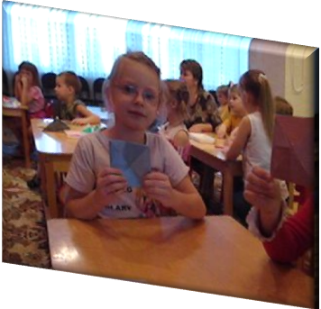
Этапы:
1.Сначала найдем середину (центр) квадрата.
Для этого сверните бумагу два раза по диагоналям.
2. Все углы сверните к центру квадрата.
3. Новый квадрат поверните к себе обратной
стороной и еще раз согните уголки к середине.
4. Повторите 3 действие.

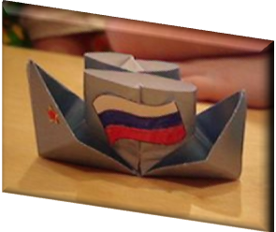
5. Переверните квадрат. Теперь пару противоположных ромбов разогните в прямоугольники. Разведите два оставшихся ромба в стороны и согните фигуру пополам.
Наш корабль готов к плаванью!

Динамическая пауза с музыкальным сопровождением
«Море волнуется».

Продемонстрировать квадрат, разрисованный полосками.

Восп Воспитатель: Квадрат, что с тобой случилось? Кто тебя так заштриховал?
Квад Квадрат: Меня никто не штриховал, просто я надел тельняшку. А ребята знают, что такое тельняшка и кто ее носит?
(Ответы детей)
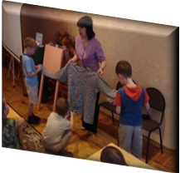
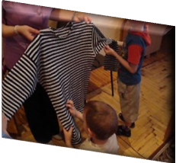
Воспитатель показывает детям тельняшку.

Задание - шутка:
Двое смелых ребят пересчитывают полоски
на тельняшке.
(на тельняшке две полоски – белая и черная).

Восп Воспитатель: Как правило, у каждого корабля есть свой номер и название - его имя. Я приглашу к себе несколько ребят с их кораблями, они будут называть номера своих кораблей по порядку: первый, второй… Затем всех детей попрошу придумать названия для своих кораблей.

Дети говорят названия своих кораблей.
Задание на распределение внимания:

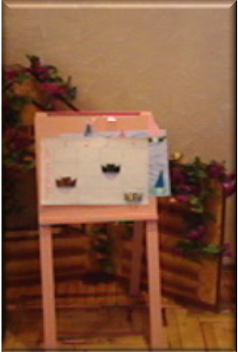
Восп Воспитатель: Квадрат, посмотри скорее, в нашу гавань вошли вражеские пиратские корабли, они угрожают нашей безопасности. Что делать? (потопить вражеские суда меткими выстрелами)

Упражнение «Морской бой»

На мольберте лист ватмана, расчерченный
на квадраты с обозначенными координатами и
кораблями на нем (3-4 штуки).
Назвать координаты вражеских кораблей.
Если координаты названы правильно –
то корабль убирается.

Квадрат: Ребята, наши корабли готовы к отплытию. А что же нужно сделать, чтобы наши Российские корабли узнавали во всех странах? (вывесить российский флаг и звезды)

Дети наклеивают на корабль российский флаг и звезды.

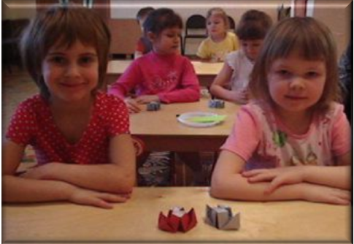

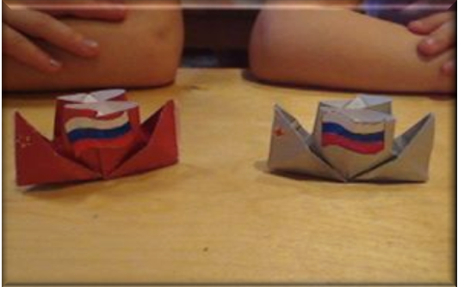

Восп

Воспитатель: Корабли российского флота стоят на защите морских границ нашей страны. Отважные и прославленные моряки, истинные защитники нашего Отечества, 23 февраля будут отмечать свой праздник. Давайте в их честь крикнем
троекратное «Ура! – Ура! – Ура!»

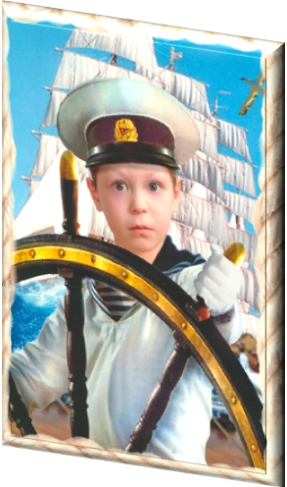

Дети маршируют
под песню «Бескозырка белая».

